物 联 网

1、什么是物联网
- 物联网就是“物物相连的互联网”；物联网就是用基于互联网的新型技术手段，把各种物品有机联系起来；物联网=传感网+通信网+应用系统。
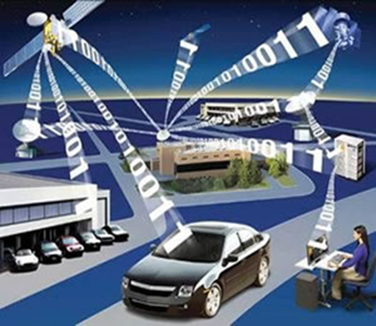
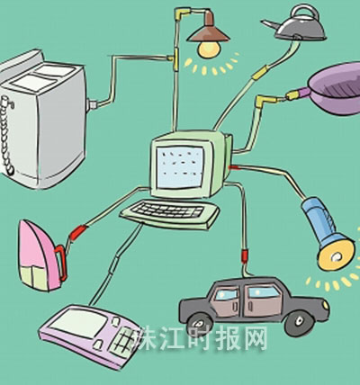
- 业界对物联网（ IOT： Internet of Things ）的通用理解：
从技术理解：物联网是指物体通过智能感应装置，经过传输网络，到达指定的信息处理中心，最终实现物与物、人与物之间的自动化信息交互与处理的智能网络。
从应用理解：物联网是指把世界上所有的物体都联接到一个网络中，形成“物联网”，然后“物联网”又与现有的互联网结合，实现人类社会与物理系统的整合，达到更加精细和动态的方式管理生产和生活。
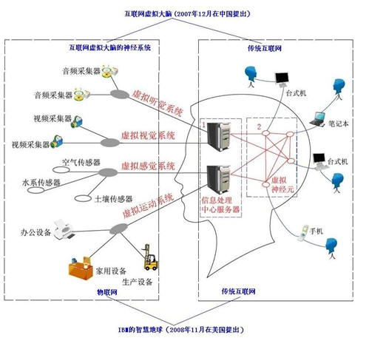
智慧地球：右边的图片让人感觉以前的科幻片中的机器人可以成为现实。机器人也许会进化到可以代替人类。IBM:“更透彻的感知，更广泛的互联互通，更深入的智能化”，其实质就是物联网加互联网。
物联网概念的问世,打破了之前的传统思维。
过去的思路：物理基础设施和IT基础设施彼此分离。一方面是机场、公路、建筑物、电网；而另一方面是数据中心、个人电脑、宽带网络等。
物联网时代：物理基础设施和IT基础设施相互融合。钢筋混凝土、电缆将与芯片、宽带整合为统一的基础设施。
- 物联网三大要素：
全面感知：利用RFID，传感器，二维码等随时随地获取物体的信息；
可靠传递：通过各种电信网络与互联网的融合，将物体的信息实时准确地传递出去；
智能处理：利用云计算，模糊识别等各种智能计算技术，对海量的数据和信息进行分析和处理，对物体实施智能化的控制。
物联网两大特征：
泛在化：传感器网络部署泛在化；通信网络覆盖泛在化。
智能化：协同处理、决策支持、算法库、专家库。
“物”的含义
这里的“物”要满足以下条件才能够被纳入“物联网”的范围：
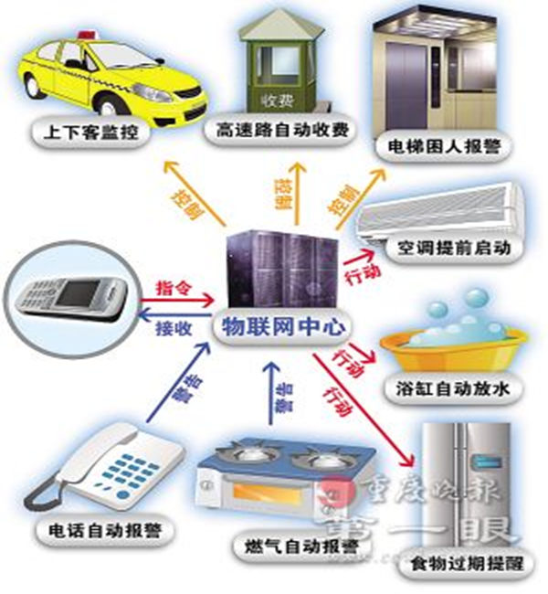
要有相应信息的接收器；
要有数据传输通路；
要有一定的存储功能；
要有CPU；
要有操作系统；
要有专门的应用程序；
要有数据发送器；
遵循物联网的通信协议；
在世界网络中有可被识别的唯一编号。

2、物联网的前途？
互联网和‘物联网’的结合,将会带来许多意想不到的效果。其最显著的特点,是使物品的供应链具备智能化,使各种物品在生产、流通、消费的各个过程都具备智能化,直至使智能遍及整个生态系统,这不仅可以提高管理的效率,更重要的是大大提高了物品和各种自然资源使用的效率。——中国移动总裁王建宙

3、物联网的核心技术？
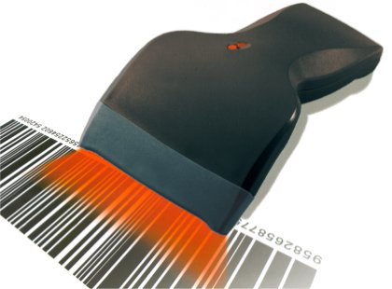
RFID：射频识别，俗称电子标签，通过这种无线技术，物品可以进行信息交换和通讯，以实现智能化识别、定位、跟踪、监控和管理。
最基本的RFID系统由三部分组成：
1、标签（Tag，即射频卡）：用于和射频天线间进行通信。
2、阅读器：读取标签信息的设备。
3、天线：在标签和读取器间传递射频信号。
AutoID：不仅把RFID与互联网连接到了一起，并且在此基础之上，规定了数据通讯协议EPC。这样就可以把从产品供应商，到运输，到仓储，到零售，这条供应链上的各个环节串联起来，实现供应链的自动化，为进一步实现供应链优化打下基础。（现在的快递单都有扫描，随时知道快递的位置）
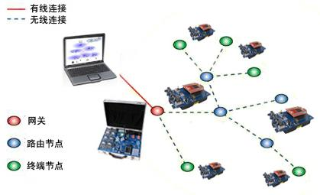
传感网:将红外传感器、全球定位系统、激光扫描仪等信息传感设备与互联网结合起来而形成的一个巨大网络,让所有物品与网络连接在一起,方便识别和管理。结构：传感器节点，汇聚节点，管理节点。
信息汇聚：
协同感知：
泛在聚合：
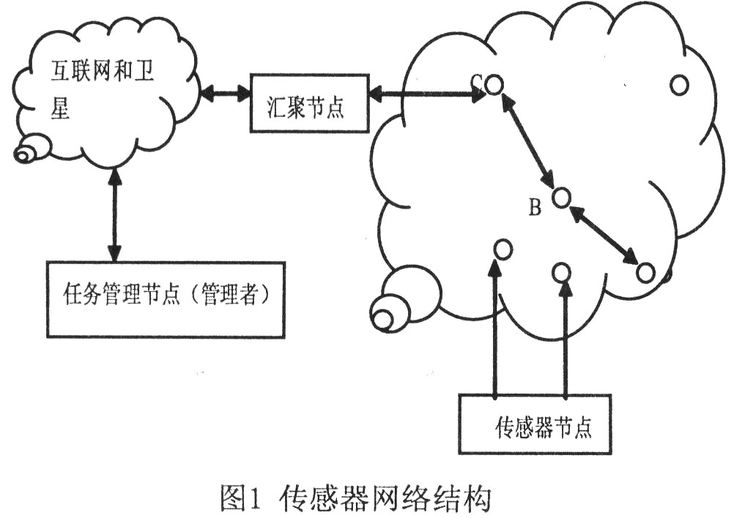
M2M:Machine-to-Machine，双方是机器且通过过程控制,能自动完成整个通信过程的通信形式。M2M技术可以大大节省社会的资源,能让我们的生活更加自动化地运转。
随着包括通信设备、管理软件等相关技术的深化，M2M产品成本的下降，M2M业务将逐渐走向成熟。目前，在美国和加拿大等国已经实现安全监测、机械服务、维修业务、自动售货机、公共交通系统、车队管理、工业流程自动化、电动机械、城市信息化等领域的应用。
M2M:Machine-to-Machine，双方是机器且通过过程控制,能自动完成整个通信过程的通信形式。M2M技术可以大大节省社会的资源,能让我们的生活更加自动化地运转。
随着包括通信设备、管理软件等相关技术的深化，M2M产品成本的下降，M2M业务将逐渐走向成熟。目前，在美国和加拿大等国已经实现安全监测、机械服务、维修业务、自动售货机、公共交通系统、车队管理、工业流程自动化、电动机械、城市信息化等领域的应用。M2M:Machine-to-Machine，双方是机器且通过过程控制,能自动完成整个通信过程的通信形式。M2M技术可以大大节省社会的资源,能让我们的生活更加自动化地运转。
随着包括通信设备、管理软件等相关技术的深化，M2M产品成本的下降，M2M业务将逐渐走向成熟。目前，在美国和加拿大等国已经实现安全监测、机械服务、维修业务、自动售货机、公共交通系统、车队管理、工业流程自动化、电动机械、城市信息化等领域的应用。M2M:Machine-to-Machine，双方是机器且通过过程控制,能自动完成整个通信过程的通信形式。M2M技术可以大大节省社会的资源,能让我们的生活更加自动化地运转。
随着包括通信设备、管理软件等相关技术的深化，M2M产品成本的下降，M2M业务将逐渐走向成熟。目前，在美国和加拿大等国已经实现安全监测、机械服务、维修业务、自动售货机、公共交通系统、车队管理、工业流程自动化、电动机械、城市信息化等领域的应用。

4、物联网的技术框架和开展步骤
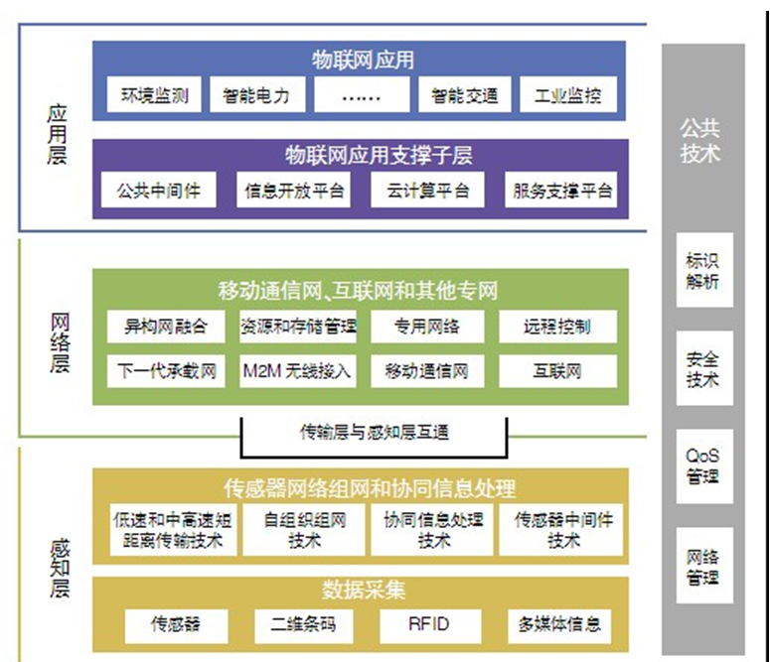
应用层：物联网和用户的接口，它与行业需求结合，实现物联网智能应用。
网络层：相当于人的神经中枢和大脑，负责传递和处理信息。
感知层：相当于人的神经末梢，其主要功能是识别物体，采集信息。
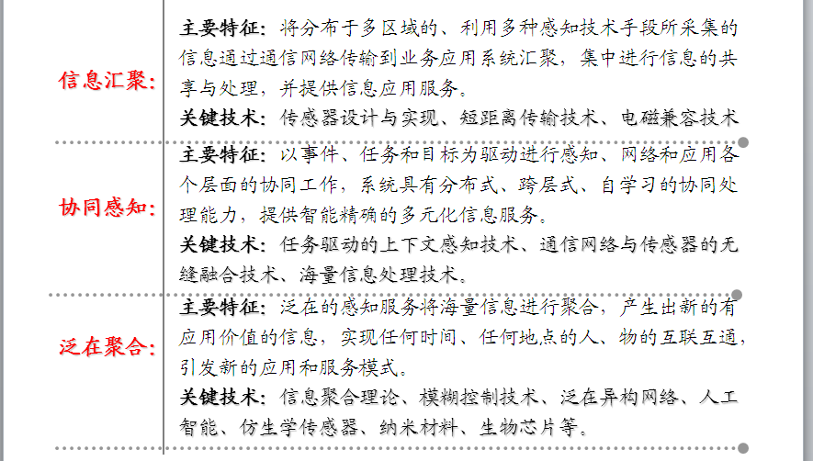
物联网的开展步骤主要如下：
（1）对物体属性进行标识，直接存储在标签中，动态属性需要先由传感器实时探测；
（2）需要识别设备完成对物体属性的读取，并将信息转换为适合网络传输的数据格式；
（3）将物体的信息通过网络传输到信息处理中心由处理中心完成物体通信的相关计算。

5、物联网将会改变我们的生活
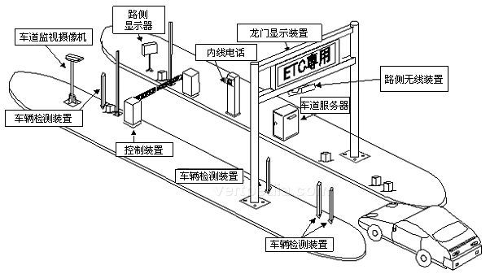
高速公路ETC：电子收费卡，卡内嵌着RFID。把卡放置于车内前窗附近，当汽车通过ETC专用车道的时候，路侧无线装置，会自动读取ETC卡内余款，并更改之。
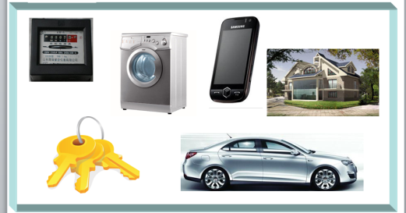

6、应用实例
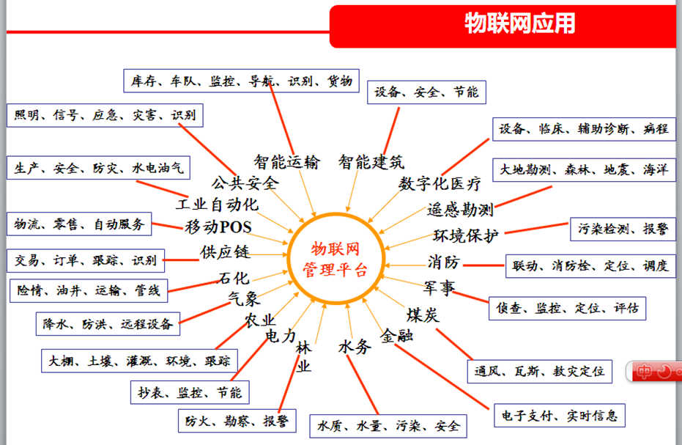
（1）广东
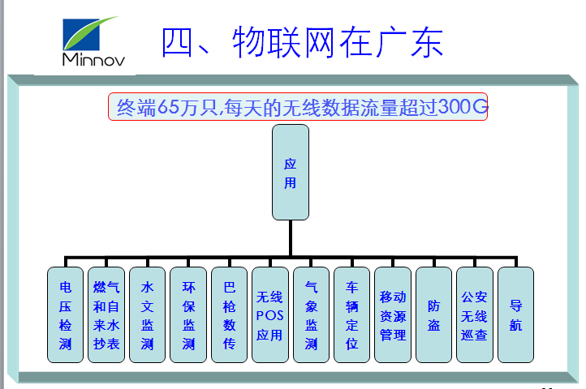
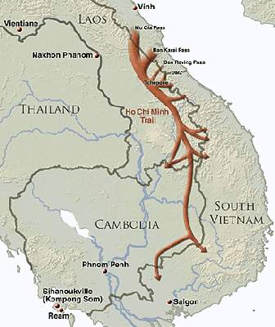
（2）历史---“热带树”
上世纪60年代越战期间，越南北方通过老挝和柬埔寨境内的秘密通道——胡志明小道向南方输送军用物资和人员。
胡志明小道处于密林中，美军很难发现。为了切断这条运输通道，美军对其狂轰滥炸，但效果不大。

后来，美军在胡志明小道投下2万多枚被称为“热带树”的战场传感器系统，为轰炸机提供准确的信息。“热带树”由震动和音响传感器组成。传感器落地后插入泥土中，仅露出伪装成树枝的无线电天线，因而被称为“热带树”。当人员和车辆在其附近活动时，“热带树”便探测到目标产生的震动和声音信息，并通过无线电通信传送到指挥中心。“热带树”的成功应用，促使许多国家纷纷研制各种地面传感器系统。这是无线传感器最早的应用。
（3）机场防入侵
上海浦东国际机场防入侵系统铺设了3万多个传感节点，覆盖了地面、栅栏和低空探测，多种传感手段组成一个协同系统后，可以防止人员的翻越、偷渡、恐怖袭击等攻击性入侵。上海移动的车务通在2010年世博会期间全面运用于上海公共交通系统，以最先进的技术保障世博园区周边大流量交通的顺畅。
（4）电力管理
江西省电网对分布在全省范围内的2万台配电变压器安装传感装置，对运行状态进行实时监测，实现用电检查、电能质量监测、负荷管理、线损管理、需求侧管理等高效一体化管理，一年来降低电损1.2亿千瓦时。

一个电力方面的物联网图片
